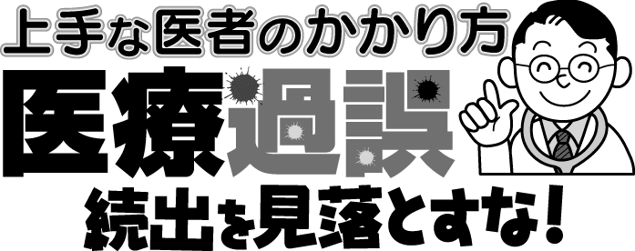

病院で診察を受けながら、医者の対応や診断に不信感を持った経験は誰でも一度はあるだろう。そして、信じられないような誤診を下された結果、命までも落としてしまった事例は枚挙にいとまがない。我が身と命を安心して預けられる医者かどうか、いったいどう見分ければいいのか。危ない医師、危ない病院の鑑別法を、又信頼できるホームドクターの見つけ方をアドバイス。

講
演
●こんな医者はヤブ
①きちんと話をしない
②注射好き、薬好き
③検査好き
④診療科目の多い医師
⑤不在がちの医師
⑥正式病名を告げない医師
⑦派手な医師
⑧患者を抱え込む医師

③検査好き
④診療科目の多い医師
⑤不在がちの医師
⑥正式病名を告げない医師
⑦派手な医師
⑧患者を抱え込む医師

①きちんと話をしない
②注射好き、薬好き
③検査好き
④診療科目の多い医師
⑤不在がちの医師
⑥正式病名を告げない医師
⑦派手な医師
⑧患者を抱え込む医師

①きちんと話をしない
②注射好き、薬好き
③検査好き
④診療科目の多い医師
⑤不在がちの医師
⑥正式病名を告げない医師
⑦派手な医師
⑧患者を抱え込む医師

①きちんと話をしない
②注射好き、薬好き
③検査好き
④診療科目の多い医師
⑤不在がちの医師
⑥正式病名を告げない医師
⑦派手な医師
⑧患者を抱え込む医師

●危ない総合病院
①洋式トイレがない病院
②薬の説明がない病院
③外来診察室に気配りなし
④受付に看護婦不在
⑤下りエスカレーターの有無
⑥院外薬局の有無
⑦医師の異動が頻繁な病院

内
容

講
師
紹
介

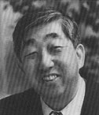
中原英臣なかはら●ひでおみ
1945年東京生まれ。慈恵医大卒業後、細菌学、衛生学を専攻。医学博士。1977年より2年間、米セントルイス・ワシントン大学にてバイオ研究に従事。山梨医科大学助教授を経て、現在、山野美容芸術短期大学教授。ニューヨーク科学アカデミー会員。主な著書（共著）に『進化論が変わる』『利己的遺伝子とは何か』（講談社ブルーバックス）、『ウイルス進化論』（早川書房）など、翻訳書に『ゲノム＝人間の設計図を読む』『DNAに魂はあるか』（講談社）がある。ブロードキャスター（TBS）コメンテーター。

日 時
場 所
■お問合わせは 株式会社ブレーン TEL ０４２２－４９－６２６２（代）

